AUTORIZAÇÃO LEGISLATIVA nº 027/2023

A Câmara Municipal de Jardim do Seridó/RN, mediante seu presidente legalmente habilitado para o biênio 2023/2024, Vereador Cássio Lúcio Jesus Cunha de Medeiros, e demais Edis, vem por meio desta AUTORIZAR a Secretaria Municipal de Trabalho, Habitação e Assistência Social/RN, atender o pleito/pedido de empréstimo de 20 mesas e 50 cadeiras, para realização da “Feira Artesanal” idealizada pela Sra. Tania Azevedo, o evento acontecerá, nos dias 01 e 02 de dezembro de 2023.
Este documento atende ao Ofício nº 1398/2023/SEMTHAS/PMJS de 30 de novembro de 2023, aprovado conforme preconiza o Parágrafo Único, do art. 9º do Regimento Interno desta casa Legislativa.

Jardim do Seridó/RN, 30 de novembro de 2023.

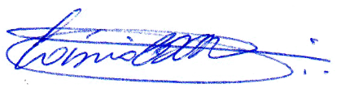
_____________________________________
Cássio Lúcio Jesus Cunha de Medeiros
Presidente

